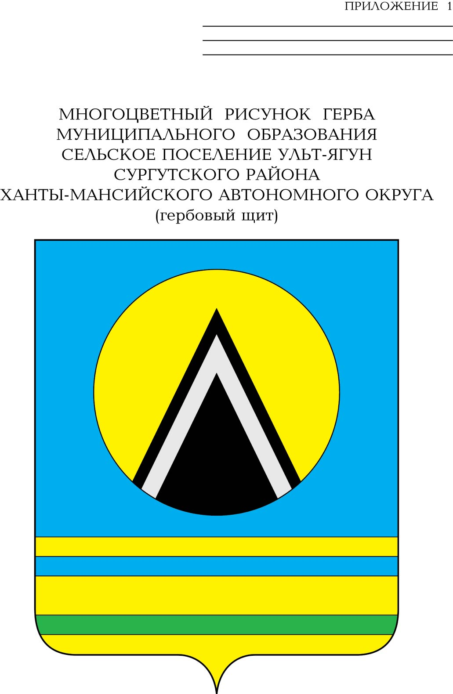
АДМИНИСТРАЦИЯ
СЕЛЬСКОГО ПОСЕЛЕНИЯ УЛЬТ-ЯГУН
Сургутского муниципального района
Ханты-Мансийского автономного округа – Югры
ПОСТАНОВЛЕНИЕ
20 апреля 2026 года № 59
п. Ульт-Ягун

О внесении изменения
в постановление администрации
сельского поселения Ульт-Ягун
от 05.02.2013 года № 8

В связи с кадровыми изменениями в администрации сельского поселения Ульт-Ягун и в целях приведения нормативных правовых актов в соответствие с действующим законодательством:
1. Внести в постановление администрации сельского поселения Ульт-Ягун от 05.02.2013 года № 8 «О порядке проведения антикоррупционной экспертизы муниципальных нормативных правовых актов (проектов муниципальных нормативных правовых актов) администрации сельского поселения Ульт-Ягун» следующее изменение:
1.1. Приложение 2 к постановлению изложить в следующей редакции согласно приложению, к настоящему постановлению.
2. Обнародовать настоящее постановление и разместить на официальном сайте муниципального образования сельское поселение Ульт-Ягун.
3. Настоящее постановление вступает в силу после его обнародования и распространяется на правоотношения, возникшие с 01.01.2026 года.
4. Контроль за выполнением постановления оставляю за собой.

Исполняющий обязанности
главы сельского поселения Ульт-Ягун О.Ю. Добровольская

Приложение к постановлению
администрации сельского
поселения Ульт-Ягун
от 20.04.2026 года № 59

Перечень лиц, имеющих право проводить антикоррупционную экспертизу муниципальных нормативных правовых актов (проектов муниципальных нормативных правовых актов) администрации сельского поселения Ульт-Ягун

1. Добровольская Ольга Юрьевна Заместитель главы
сельского поселения Ульт-Ягун

2. Дзюбенко Дарья Анатольевна начальник службы жилищно-коммунального хозяйства и благоустройства администрации сельского поселения Ульт-Ягун

3. Швецова Евгения Константиновна главный специалист администрации сельского поселения Ульт-Ягун

4. Цукур Виктория Владимировна главный специалист администрации сельского поселения Ульт-Ягун

